POZIVNICA
Uprava Nacionalnog Parka Dunav-Drava

Poštovani Partneri!

Čast nam je pozvati vas da sudjelujete u stručnom programu koji se ostvaruje u okviru IPA Programa Prekogranične suradnje Hrvatske i Mađarske „Dvije rijeke i jedna planina (2007-2013) - „Two rivers and one hill”:

Stručna ekskurzija namijenjena pedagozima, obuhvatiće obilazak Posjetiteljskog centra „Dravska Kapija”, posjetu području Beda-Karapanča i Parku Prirode Papuk,
biće održana14-15. studenog 2014. godine

Tijekom dvodnevnog programa pruža se mogućnost boljeg upoznavanja prirodnih i kulturnih vrijednosti spomenutih područja, a pored toga mogu se razgledati i objekti i sredstva, čija je gradnja tj. nabavka ostvarena tijekom 2013-2014. godine, a koji će doprinijeti boljem ostvarivanju edukativnih programa u oblasti zaštite prirode i okoliša.
Ekskurzija se ostvaruje u okviru Projekta, u suradnji Uprave Nacionalnog Parka Dunav-Drava, nevladine udruge Zeleni Osijek i Parka Prirode Papuk

PROGRAM

14. studenog 2014. (petak)

07³⁰ Okupljanje u Pečuhu na parkiralištu „Domus”
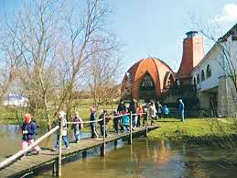
07⁴⁵ Polazak iz Pečuha

09¹⁵ Dolazak u Dravasenteš (Drávaszentes) (gdje se mogu pridružiti grupi oni kojima je Barč bliži), u Posjetiteljski centar Dravska Kapija, gdje će biti predstavljene prirodne i kulturno-povijesne vrijednosti zaštićenog područja uz Dravu. U zgradi centra je postavljena izložba koja prikazuje prirodne vrijednosti Podravine. U posebnom dijelu centra mogu se pogledati stare mađarske pasmine domaćih životinja. Tijekom programa biće predstavljena nova edukativna pomagala nabavljena iz IPA projekta, koji pomažu u ostvarivanju ornitoloških programa (centar za njegu i liječenje ptica, dalekozori, spektivi).

11⁰⁰ Polazak u otkrivanje Područja Beda-Karapanča, usput hladan obrok

13⁰⁰ U prvom dijelu poslijepodnevnog programa upoznaćemo se sa napravama korišćenim u tradicionalnom ribolovu, koje su izložene pored rukavca Boki-Duna. Ovaj rukavac se odvojio od glavnog toka Dunava prije više stoljeća, danas je tu smještena izložba tradicionalnih ribarskih pomagala. Tu se možemo upoznati sa načinima na koji su naši preci lovili ribu u rijeci.
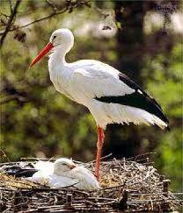
Sljedeći program je posjeta rukavcu Külső-Béda, odakle kreću kanu-ture. Nakon toga posjetitelji mogu vidjeti poučnu stazu Nagypartos, koja vodi od ruba strogo zaštićene močvarne livade Nagy-rét do Dunava. Uz pomoć stručnog vodiča upoznaćemo poplavno područje i dobićemo uvid u vodoplavno gospodarenje i način života naših predaka.

Posljednja postaja je Muzej Bijele Rode, gdje će nam muzeolog prikazati postavku, a tada ćemo se također upoznati i sa novim edukativnim sredstvima i programima ostvarenim iz IPA projekta (npr. nova knjižnica, znanstveno-popularni film, interaktivni model o tome kako funkcionira poplavno područje, digitalni model poplava, dalekozori, spektivi).

18⁰⁰ Dolazak u Mohač. Grad je postao poznat u svijetu 2010. godine, kada su Poklade (pod nazivom Busójárás) uvrštene u popis UNESCO-ove svjetske baštine kao živi narodni običaj. Tijekom večeri pogledaćemo prostor tzv. Busóudvar koji je nedavno predat na upotrebu.

19⁰⁰ Večera i smještaj u dvokrevetnim sobama u Szent János Hotel-u

15. studeni 2014. (subota)

06³⁰ Doručak u hotelu
07¹⁵ Polazak iz Mohača (Prijelaz granice kod Dravasabolča)

10⁰⁰ Dolazak u edukativni centar Parka Prirode Papuk u Velikoj, Pozdravni govor ravnateljice Msc Kristine Kožić

10¹⁵ Predavanje o Parku Prirode Papuk – Obilježja, aktivnosti, projekti, edukacija i turizam

10⁴⁵ Prikaz zajedničkog projekta

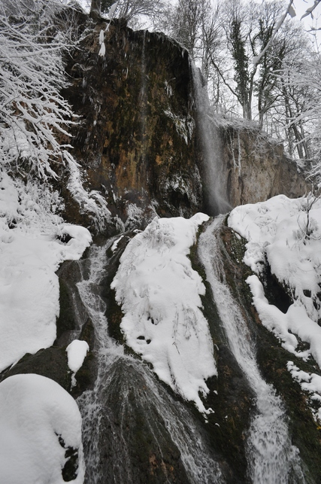
11⁰⁰ Predstavljanje aktivnosti civilne udruge Zeleni Osijek
11²⁰ Pauza za kavu

11³⁰ Putovanje autobusom u Jankovac

12¹⁵ Susret sa konjima i jahačima; prikaz nove jahačke staze i edukativnog programa za djecu

12³⁰ Novi način predavanja na temu geologije za učenike nižih razreda

12⁴⁵ Pješačka tura na novoizgrađenoj stazi prilagođenoj osobama s invaliditetom, razgledanje vodopada Skakavac

14⁰⁰ Ručak

16⁰⁰ Posjeta Orahovici i srednjevijekovnoj utvrdi Ružica

18⁰⁰ Povratak u Pečuh – preko Dravasenteša

oko 20³⁰ Dolazak u Pečuh, na parkiralište „Domus“

Ostale informacije u vezi sa programom ekskurzije:
- Sudjelovanje u programu je besplatno!
- Svim sudionicima je obezbijeđeno turističko osiguranje
- Program će se ostvariti i u slučaju lošijih vremenskih uvjeta
- Hrana: prvi dan obilan hladan paket, večera od 3 vrste jela, drugi dan doručak i ručak
- Prijedlog oblačenja: sportski stil, topla odjeća (zimska); jakna otporna na kišu; udobna nepromočiva obuća
- Program će se odvijati na dva jezika (mađarski i hrvatski), grupu će pratiti tumač i stručni referent Nacionalnog Parka Dunav-Drava
- Molimo vas ponesite osobne dokumente (iskaznicu ili putovnicu) neophodne za prijelaz granice!

Prijavite se popunjavanjem priloženog prijavnog lista!
(Prijave prihvatamo po redoslijedu pristizanja - do popunjavanja broja)

Edukativni program o zaštiti prirode i okoliša u Nacionalnom Parku Dunav-Drava i Parku prirode Papuk
Stručna ekskurzija

PRIJAVNI LIST

Ime: ....................................................................................................................................................................................
Datum i mjesto rođenja.....................................................................................................................................................
Institucija: ..........................................................................................................................................................
Broj osobne iskaznice ili putovnice.............................................................................................................................

Putovanje:  autobusom, polazim iz Pečuha
 autobusom, polazim iz Dravasenteša

Hrana: normalna/ vegetarijanska (Molimo podvucite!)

Smještaj: u dvokrevetnim sobama

U slučaju posebnih zahtjeva, molimo naznačite s kim biste željeli biti u sobi...............................................................

Informacije dane u programu sam razumio i prihvatam odgovornost kao sudionik u programu.

Datum:………………………………………… Potpis:…………………………………………

Popunjen i potpisan prijavni list, poslati na navedenu adresu,
najkasnije do 10. studenog 2014. do 12.00 sati!

Detaljnije informacije, prijava:
Voditelj odjela Szilvia Wodtke
Uprava Nacionalnog parka Dunav-Drava, Odjel za Ekoturizam i Edukaciju zaštite prirode i okoliša
Fax: 72/517-229, Tel.: 30/405-4571, e-Mail: wodtke@ddnp.kvvm.hu

